Másold a táblázatot a füzetbe, a számokat szorozd meg számológép segítségével 0,1-gyel
szám | 1,8 | 21,5 | 0,3 | 0,0124 | 63 | 0,004 | 0,1
. 0,1 | 0,18 | 2,15 | 0,03 | 0,00124 | 6,3 | 0,0004 | 0,01
Próbáld kiegészíteni a mondatot:
Ha egy számot 0,1-gyel szorzunk, a számban a tizedesvessző…………1…………hellyel balra tolódik

Másold a táblázatot a füzetbe, a számokat szorozd meg számológép segítségével 0,01-gyel
szám | 1,8 | 21,5 | 0,3 | 0,0124 | 63 | 0,004 | 0,1
. 0,01 | 0,018 | 0,215 | 0,003 | 0,000124 | 0,63 | 0,00004 | 0,001
Próbáld kiegészíteni a mondatot:
Ha egy számot 0,01-gyel szorzunk, a számban a tizedesvessző…………2…………… hellyel balra tolódik
Másold a táblázatot a füzetbe, a számokat szorozd meg számológép segítségével 0,001-gyel
szám | 1,8 | 21,5 | 0,3 | 0,0124 | 63 | 0,004 | 0,1
. 0,001 | 0,0018 | 0,0215 | 0,0003 | 0,0000124 | 0,063 | 0,000004 | 0,0001
Próbáld kiegészíteni a mondatot:
Ha egy számot 0,001-gyel szorzunk, a számban a tizedesvessző………3 hellyel balra tolódik
Figyeld meg: 2,7 . 0,1 = 0,27 333,2 . 0,01 = 3,332 87,3 . 0,001=0,0873
2,7 : 10= 0,27 333,2 : 100=3,332 87,3 : 1000=0,0873
Próbáld kiegészíteni a mondatot:
Egy számot 0,1-gyel szorozni annyit jelent, mint osztani a számot …10-zel…………
Egy számot 0,01-gyel szorozni annyit jelent, mint osztani a számot …100-zal……………………
Egy számot 0,001-gyel szorozni annyit jelent, mint osztani a számot …1000-rel…………
Ha az előbbi feladatoknál figyeltél, a következő sem okozhat gondot:

0,1 0,01 0,01
0,1 0,001 0,001
0,001 0,0001 0,00001

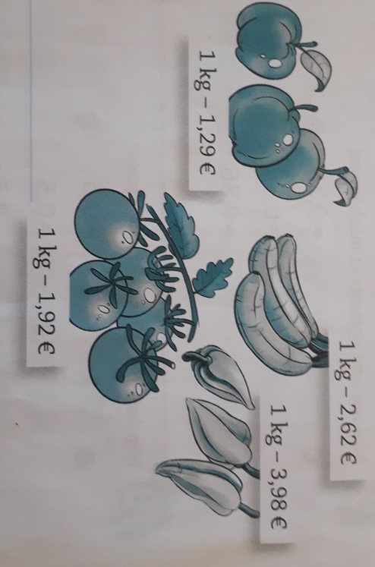
Mivel tegnaptól kinyitották a piacokat, mi is oda megyünk bevásárolni egy kis hazait..( bár ahogy nézem a banán nem igazán tartozik ide )

A feladatot és a megoldást írd a füzetbe:
Veszünk 2 kg almát , fél kg paprikát és 1,3 kg paradicsomot. Mennyit fogunk fizetni? Mennyit kapunk vissza 10 €-ból?
2 kg alma………….. 2 . 1,29 euró = 2,58 €.
fél kg paprika ……0,5 . 3,98 € = 1,99 €
1,3 kg paradicsom …. 1,5 . 1,92€ = 2,88€
Összesen…………………..x €
Visszakapunk …………..y €
X = 2,58 + 1,99 + 2,88 = 7,45 € Y = 10€ – 7,45 € = 2,55€
Összesen 7,45 eurót fizetünk. 10 euróból 2,55 eurót kapunk vissza.

Feladatok:
- Mennyit fogunk fizetni? Mennyit kapunk vissza 10 €-ból? ( a képhez kapcsolódva) ha
a/ Vettünk 1,7 kg banánt és 2,1 kg almát.
b/ Vettünk 1,1 kg paprikát és 0,7 kg paradicsomot.
c/ Vettünk 3,2 kg banánt és 1,8 kg paradicsomot.
- A boltban a következő árak vannak:
1 liter tej: 0,64 €, 1 kg banán: 1,25 €, 1 kg alma: 0,75 €, 1 joghurt: 0,27 €, 1 kifli: 0,06 €, 1 kenyér: 1,40 €
a) Mennyit fizetett Zsuzsi, ha 2 liter tejet, 8 kiflit és 6 joghurtot vásárolt?
b) Mennyit fizetett Péter, ha 4 kg almát, 1,5 kg banánt és 3 joghurtot vásárolt?
c) Mennyit kapott vissza Éva a 10 € - ból , ha vett 2 kenyeret, 3 liter tejet és 8 joghurtot?

